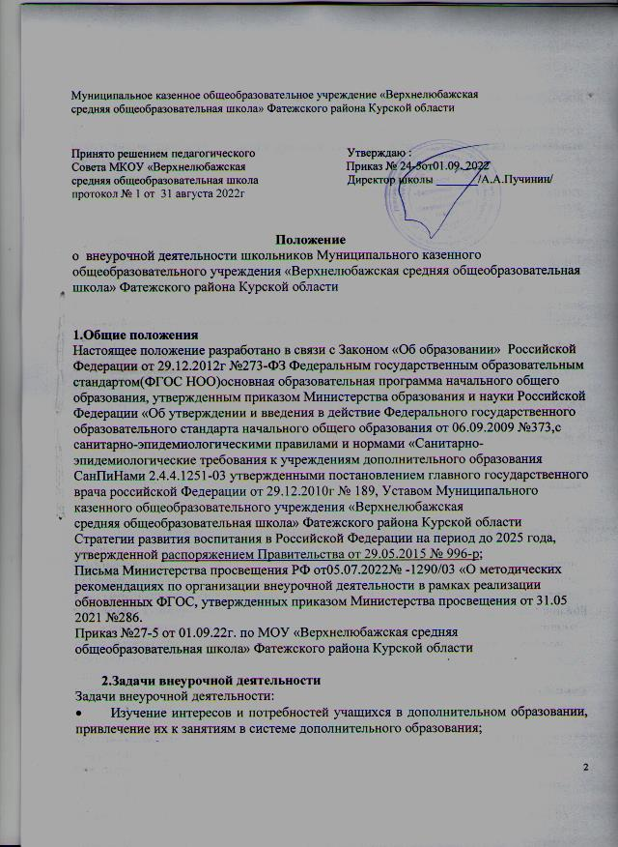

- определение содержания дополнительного образования в рамках внеурочной деятельности ,его формы, методы работы с учащимися;
- создание условий для функционирования единого образовательного пространства(школа-учреждения дополнительного образования-другие социальные партнеры);

- разнообразие видов творческой деятельности для наиболее полного удовлетворения интересов и потребностей школьников в объединениях различной направленности;
- разработка специальных форм и методов работы, формирующих творческую и социальную активность школьников;
- формирование позитивной самооценки, самоуважения;
- формирование коммуникативной компетентности в сотрудничестве: умение вести диалог, координировать свои действия с действиями партнеров по совместной деятельности; способности доброжелательно и чутко относиться к людям, сопереживать;
- формирование социально адекватных способов поведения;
- формирование способности к организации деятельности и управлению ею: воспитание целеустремленности и настойчивости;
- формирование навыков организации рабочего пространства и рационального использования рабочего времени;
- формирование умения самостоятельно и совместно планировать деятельность и сотрудничество;
- формирование умения решать творческие задачи;
- формирование умения работать с информацией (сбор, систематизация, хранение, использование).

3. Содержание образовательного процесса внеурочной деятельности
3.1.Содержание внеурочной деятельности учащихся должно:
1) соответствовать:
- достижениям мировой культуры, российским традициям и национальным ценностям, культурно-национальным особенностям региона;
- содержанию начального общего образования и основного общего образования;
- современным образовательным технологиям, реализующим системно - деятельностный подход в соответствующих формах и методах обучения (активные методы дистанционного обучения, дифференцированное обучение, конкурсы, соревнования, фестивали, экскурсии, походы и т.п.), в методах контроля и управления образовательным процессом (экспертный анализ продуктов деятельности обучающихся);
2) быть направлено:
- на создание условий для развития личности школьника;
- на развитие мотивации учащихся к познанию и творчеству (в том числе и социальному);
- на обеспечение эмоционального благополучия учащихся школы;
- на приобщение учащихся к национальным ценностям и традициям (включая региональные социально-культурные особенности), к общечеловеческим ценностям;
- на профилактику асоциального поведения школьников;
- на создание условий для социального, культурного и профессионального самоопределения, творческой самореализации личности , её интеграции в системе отечественной и мировой культуры;
- на целостность процесса психического, физического и умственного;
- на духовно-нравственное развитие личности школьника;
- на укрепление психического и физического здоровья учащихся;
- на улучшение взаимодействия педагога с семьей школьника.
3.2. Внеурочная деятельность учащихся строго ориентирована на воспитательные результаты, в частности, на воспитание и социализацию духовно-нравственной личности, организуется по направлениям развития личности ( информационно-просветительская, основы функциональной грамотности, социальные интересы и потребности, творчество и физическое развитие, реализация интеллектуальных и социокультурных потребностей, удовлетворение профориентационных интересов), в таких формах, как экскурсии, кружки, секции, круглые столы, конференции, диспуты, олимпиады, соревнования, поисковые и научные исследования, общественно полезные практики и др.
3.3. Количество часов, отводимое на внеурочную деятельность, общеобразовательное учреждение определяет самостоятельно (исходя из имеющихся ресурсов самого общеобразовательного учреждения и за счет интеграции ресурсов общеобразовательного учреждения и учреждения дополнительного образования детей и запросам родителей) в объеме до 10 часов в неделю.
3.4. Внеурочная деятельность осуществляется:
- через дополнительные образовательные программы общеобразовательного учреждения (внутришкольная система дополнительного образования);
- через образовательные программы учреждений дополнительного образования детей, а также учреждений культуры и спорта;
- через организацию деятельности групп продленного дня;
- через классное руководство (экскурсии, диспуты, круглые столы, соревнования, общественно полезные практики и т. д.);
- через деятельность иных педагогических работников (социального педагога, старшего вожатого) в соответствии с должностными обязанностями квалификационных характеристик должностей работников образования.
3.5. В организации внеурочной деятельности принимают участие все педагогические работники учреждения (учителя, социальный педагог, учитель-логопед, воспитатель, старший вожатый, и др.) при координирующей роли воспитателя группы продленного дня, который взаимодействует с педагогическими работниками с целью максимального удовлетворения запросов учащихся и организует внеурочную деятельность а группе, оптимальную для развития положительного потенциала личности всех учащихся.
3.6. Внеурочная деятельность организуется на основании программ, рекомендованных Министерством образования и науки РФ и комитетом образования и науки Курской области.
Авторские программы внеурочной деятельности рассматриваются на заседаниях МО, согласуются на заседании МС и утверждаются приказом по школе. В соответствии с программой педагог может использовать различные формы образовательно-воспитательной деятельности: аудиторные и внеаудиторные занятия, экскурсии, концерты, выставки, экспедиции и др. Формы внеурочной деятельности отличны от урока.
3.7.Длительность занятий внеурочной деятельности и их количество устанавливаются в соответствии с нормами СанПиН2.4.2.2821-10. Для учащихся 1-2 классов-25 минут. Для учащихся 3-11 классов-40минут. Продолжительность таких видов деятельности как чтение, музыкальные занятия, рисование, лепка, рукоделие, тихие игры, должна составлять не более 50 минут в день для учащихся I-II-х классов и не более 1,5 часов в день - для III-IV-х, V-IX классов. Просмотры телепередач и кинофильмов должны проходить не чаще 2 раз в неделю с ограничением длительности просмотра до 1 часа для учащихся I-IV-х классов и 1,5 - для учащихся V-IX классов.
3.8.Расписание внеурочной деятельности на год утверждается руководителем общеобразовательного учреждения в начале учебного года.
4. Организация внеурочной деятельности
4.1. В соответствии с санитарно-эпидемиологическими требованиями к условиям и организации обучения в общеобразовательных учреждениях (СанПиН 2.4.2.2821-10) для организации внеурочной деятельности могут использовать общешкольные помещения (актовый и спортивный залы, библиотека), а также помещения дома культуры, спортивных сооружений и стадиона.
4.2. Учащиеся, их родители (законные представители) участвуют в выборе направлений и форм внеурочной деятельности путём анкетирования с представлением основных направлений внеурочной деятельности, на основании анкетирования формируется общий заказ в параллели и индивидуальный образовательный маршрут учащегося. На основании заказа заместитель директора по воспитательной работе составляет график работы объединений внеурочной деятельности.
4.3. В конце каждого учебного года администрация совместно с руководителями внеурочной деятельности и классными руководителями учащихся, реализующих программу ФГОС по внеурочной деятельности, организует презентацию имеющихся объединений.
4.4. Учет занятости учащихся внеурочной деятельностью осуществляется классным руководителем в классном журнале. Запись тем программ внеурочной деятельности ведется руководителем внеурочной деятельности в специальном журнале после каждого проведённого занятия .Содержание записей в Журнале должно соответствовать содержанию программы внеурочной деятельности.

4.5. В период каникул внеурочная деятельность организуется в процессе отдыха детей и их оздоровления по желанию учащихся или их родителей (законных представителей).
4.6. Для развития потенциала одаренных детей и детей с ограниченными возможностями здоровья образовательным учреждением на основании заявления родителей (законных представителей) могут быть разработаны индивидуальные планы внеурочной деятельности.
Для детей, с ограниченными возможностями здоровья, часы внеурочной деятельности могут быть использованы для организации коррекционно-развивающих занятий в соответствии с рекомендациями психолого-медико-педагогического консилиума, (ПМПК образовательного учреждения или рекомендациями территориальной психолого-медико-педагогической комиссии .)
4.7. Наполняемость группы учащихся ,при организации внеурочной деятельности в клубно-кружковой, не должно превышать 15 человек.
5. Структура рабочей программы по внеурочной деятельности
5.1. Программа внеурочной деятельности должна содержать следующие структурные элементы:
- титульный лист,
- пояснительная записка;
- планируемые результаты освоения курса внеурочной деятельности;
- содержание курса внеурочной деятельности;
- тематическое планирование;
- список литературы.
5.1.1. На титульном листе необходимо указать:
- наименование образовательного учреждения;
- где, когда и кем утверждена программа;
- название программы;
- направление внеурочной деятельности;
- срок реализации программы;
- Ф.И.О., должность автора (руководителя ВД) программы;
- год разработки программы;
-форма организации внеурочной деятельности.
5.1.2. В пояснительной записке к программе внеурочной деятельности необходимо раскрыть следующие вопросы:
1). Нормативные документы (на основе которых разработана рабочая программа).
2). Актуальность (педагогическая целесообразность) программы - ориентация на выполнение требований к содержанию внеурочной деятельности школьников, а также на интеграцию и дополнение содержания предметных программ;
3). Режим и число занятий;
4). Цель и задачи программы внеурочной деятельности - цель должна соответствовать требованиям освоения основной образовательной программы, установленным федеральным государственным образовательным стандартом начального общего образования и основного общего образования. Соответственно, задачи программы должны раскрывать логику достижения цели при организации практической деятельности учащихся;
5). Формы подведения итогов освоения программ внеурочной деятельности (выставки, фестивали, соревнования, учебно-исследовательские конференции и т.п). Перечень и сроки проведения мероприятий должны быть прописаны в тематическом планировании заранее.
5.1.3. Планируемые результаты освоения курса внеурочной деятельности:
- Личностные;
- Метапредметные;
- Предметные.
5.1.4. Содержание курса внеурочной деятельности с указанием форм организации и видов деятельности представляет собой перечень основных разделов программы, с указанием отпущенных на их реализацию часов и краткое описание каждой темы.
Формы организации:
Виды деятельности:
5.1.5. Тематическое планирование программы внеурочной деятельности должно содержать перечень разделов и тем, а также количество часов по каждому разделу и теме, дату проведения планируемую и фактическую.
Формы внеурочной деятельности отличны от урока.
5.1.6. В разделе Список литературы приводятся два списка рекомендуемой литературы:
- литература, используемая педагогом для разработки программы и организации образовательного процесса;
- литература, рекомендуемая для учащихся.
6. Оформление рабочей программы по внеурочной деятельности
6.1. Программа прошивается, страницы нумеруются, скрепляются печатью образовательного учреждения и подписью руководителя ОУ.
6.2. Титульный лист считается первым, но не нумеруется.
6.3. Тематическое планирование представляется в виде таблицы.
(Приложение 2)
6.4. Допускается оформление списка литературы по основным разделам изучаемого курса.
6.5.Текст программы должен быть набран на компьютере в текстовом редакторе Microsoft Word шрифтом Times New Roman, размер шрифта -12-14,положение на странице по ширине текста. Поля слева по 2 см, справа-1см,внизу и сверху 2см. Межстрочечный интервал -1,25 или 1,5. Абзац – 3см. Номер страницы указан по центру нижнего поля.

7. Утверждение рабочей программы по внеурочной деятельности.
7.1. Утверждение Программы предполагает следующие процедуры:
Программа рассматривается и принимается на заседаниях школьного педагогического совета на предмет её соответствия требованиям государственного образовательного стандарта.
7.2. При соответствии Программы установленным данным Положением требованиям, руководитель образовательного учреждения накладывает резолюцию об ее утверждении .
7.3. Все изменения, дополнения, вносимые педагогом в Программу в течение учебного года, должны быть согласованы с заместителем директора по ВР.
8. Система оценки достижения результатов внеурочной деятельности
8.1. Система оценки достижения результатов внеурочной деятельности носит комплексный характер и предусматривает оценку достижений учащихся (портфолио учащегося) и оценку эффективности деятельности образовательного учреждения.
8.2. Оценка достижений результатов внеурочной деятельности осуществляется на 3-х уровнях:
- представление коллективного результата группы учащихся в рамках одного направления (результаты работы кружка, детского объедения, системы мероприятий, лагерной смены и т.п.);
- индивидуальная оценка результатов внеурочной деятельности каждым учащимся на основании экспертной оценки личного портфолио;
- качественная и количественная оценка эффективности деятельности образовательного учреждения по направлениям внеурочной деятельности на основании суммирования индивидуальных результатов учащихся.

Срок действия положения неограничен.
(ПРИЛОЖЕНИЕ №1)

Муниципальное казенное общеобразовательное учреждение «Верхнелюбажская средняя общеобразовательная школа
Фатежского района Курской области

Принята педагогическим советом Утверждена приказом МКОУ по Протокол №________ « Верхнелюбажская средняя от _____________20__г. общеобразовательная школа»
№______от ___________20__г Директор школы ______/________/

Рабочая программа курса внеурочной деятельности

__________________ ___________________направления

Форма организации : учебный курс
Срок реализации один год
Содержание программы рассчитано на учащихся ____ класса

Разработал(а)
Руководитель внеуроч -
ной деятельности
_______________________

Любаж -202

(ПРИЛОЖЕНИЕ №2)

Тематический план

№ п/п | Раздел, тема | Количество часов | Дата
№ п/п | Раздел, тема | Количество часов | План | Факт

